Компания GROHE - производитель номер один в мире санитарно-технического оборудования. Компания была основана в 1936 году Фридрихом Гроэ и реализует свою продукцию в 130 странах мира. GROHE является законодателем стандартов качества, функциональности и дизайна как ведущий мировой бренд сантехнической отрасли.

КОЛЛЕКЦИЯ КЕРАМИКИ BAU

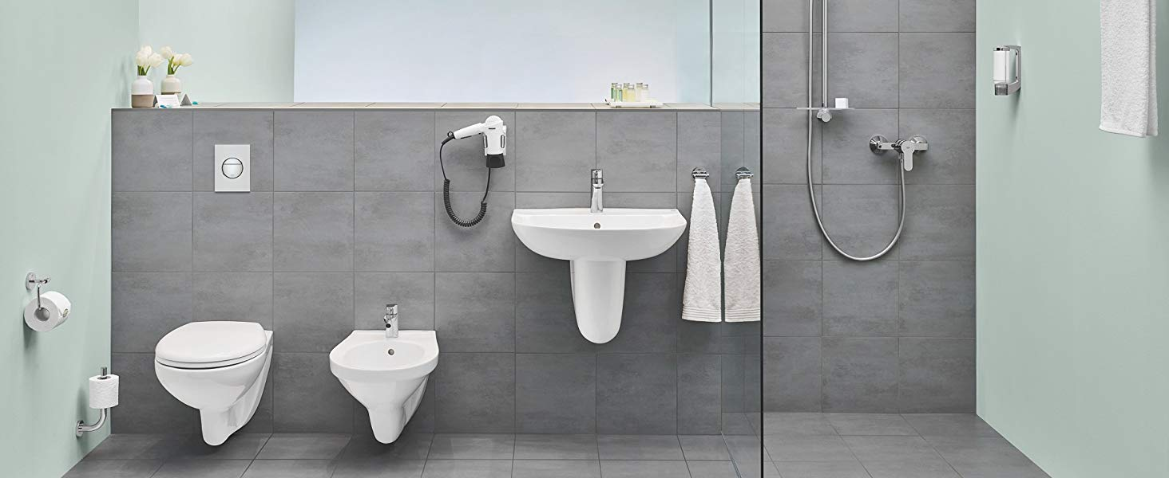

Керамика Bau

Универсальность для современной жизни
Для профессионального оснащения любого объекта необходима универсальная коллекция оборудования, которое гармонично впишется в интерьер любой ванной комнаты. За счет плавных, округлых форм изделий коллекция Bau Ceramic станет идеальным решением для оснащения санузлов в гостиницах, офисах и жилых зданиях. Современный стиль коллекции делает ее безупречным выбором, удовлетворяющим любым эстетическим требованиям при оснащении объектов.
Керамика Bau – разнообразная и универсальная коллекция самого современного технологического уровня. Сделав все чаши унитазов безободковыми, пользователям гарантируются высочайшие гигиенические стандарты.
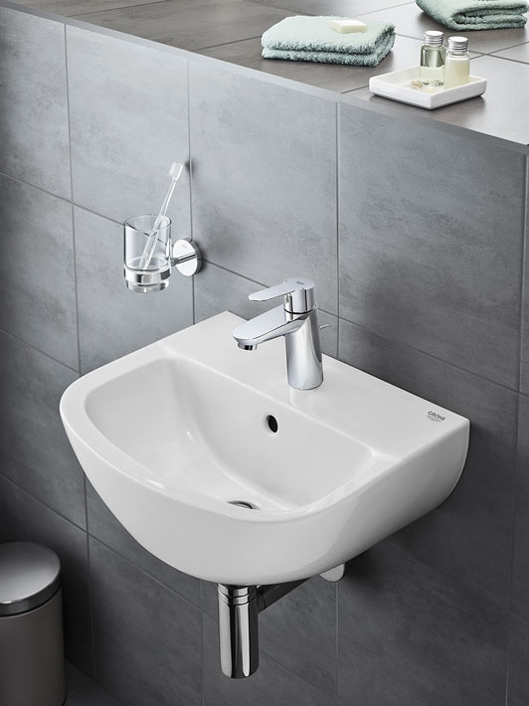

Лаконичный и современный дизайн может быть по-настоящему привлекательным – именно по этой причине для коллекции керамики Bau выбрали сдержанный облик. В данной коллекции имеется все необходимое для оснащения ванной комнаты, включая широкий ассортимент раковин различных размеров и способов монтажа.
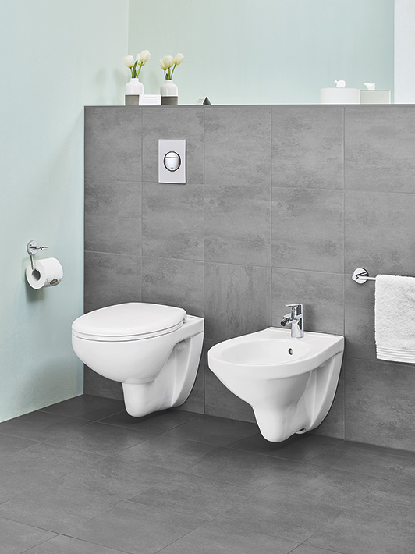
За счет разработанной GROHE безободковой конструкции чаши, все унитазы данной коллекции легко очищаются.
Все унитазы керамики Bau оснащены крышкой с плавным опусканием и быстрым открыванием.

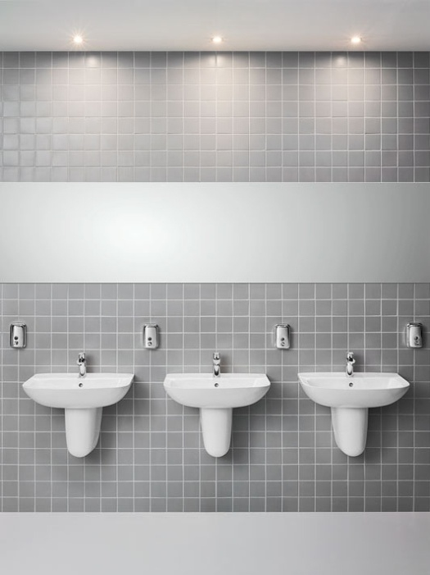

Оснащение санузлов, которое понравится всем: обтекаемые формы изделий делают керамику Bau идеальной коллекцией для жилых и общественных зданий

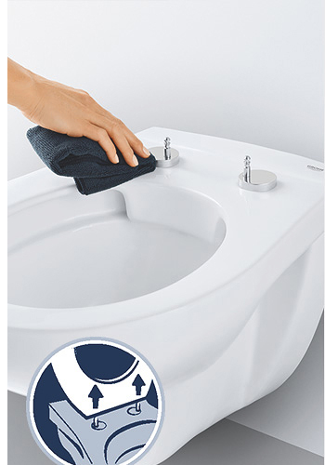
Изучите инновационные технологии GROHE
Вдохновение GROHE заключается в том, чтобы сделать вашу ванную настолько комфортной, насколько это возможно.

Быстросъемное сиденье
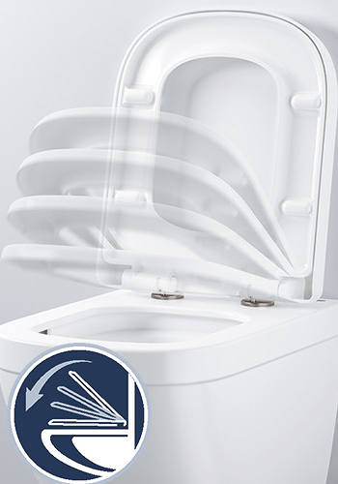
Все сиденья и крышки — быстросъемные. Специальный шарнир позволяет легко снимать их для очистки унитаза.

Функция плавного опускания
Плавное опускание сиденья — это опция, которая гарантирует, что сиденье и крышка оснащены механизмом плавного опускания. Это гарантирует отсутствие неприятных звуков и убережет ваших детей от защемления пальцев.

